＜参加申込書（４月６日）＞
（本セミナーでご記入いただいた個人情報については、セミナー申し込みに関する連絡目的以外に使用致しません）
送信先 | 奈良県発達障害支援センターでぃあ～ 行
FAX番号 | 0742-62-7747
お名前
（送信元）
ご連絡先 | ※予定変更等の連絡に使用します。必ずご記入下さい

お名前 | ご所属 | ご職種
※保護者の方はご所属の欄に「保護者」とご記入下さい。
合計参加人数（ ）人

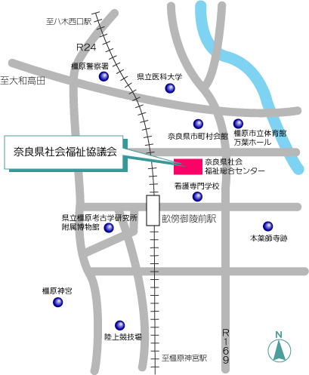
- この用紙が申込書になっています。参加票等は発行しませんので当日、会場までお越し下さい。 尚、予定変更などの際は事前にご連絡致します。
奈良県社会福祉総合センターは近鉄畝傍御陵前駅東出口から北東へ徒歩約3分です。
自動車でご来場の方は、センターの駐車スペースに限りがありますので、満車の場合はセンター西隣の橿原市営畝傍御陵前駅東駐車場（有料）をご利用ください。
奈良県社会福祉総合センター



奈良ＨＡ-ＨＡ-ＨＡキャラバン隊の皆様より一
私たちは、自閉症の子どもを育てている母親です。不思議な、笑える、
ユニークな自閉症の子どもたちから、元気をもらった母たちより
皆様をきらきら星人の世界へご招待いたします。

